ליגל – היי את
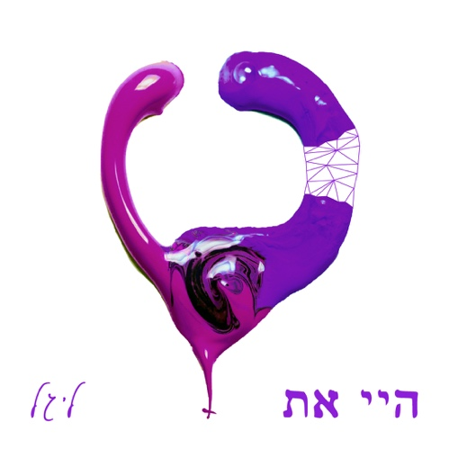

גרפיקה- בראל יוספי

"השיר הזה כל כך חשוב, זה השיר הראשון שהרשתי לעצמי לכתוב כשיר אהבה לאישה.
בהתחלה עדיין פחדתי, ובמעט המילים שמסגירות את גוף הדובר בשיר, הקפדתי שזה יישמע מזווית של גבר.
למזלי פגשתי אנשים מוכשרים בדרך, שהזכירו לי שאמת זה דבר חשוב,
שאני זאת אני-
ואיזה כיף שזאת אני.

אז הנה "היי את", בגרסה האמתית.
זאת שפחדתי לכתוב
ואיזה כיף שהיום אני כבר מעיזה לשיר."

ליגל היא זמרת יוצרת מאשקלון, צעירה בגיל (25) אך בוגרת בתפיסת עולמה, מנגנת על פסנתר וגיטרה.
כותבת מוסיקת רוק ישראלי, של פעם, המשולב עם נגיעות של פופ בן ימינו.
ליגל היא מוסיקאית פעילה, עצמאית, אשר לוקחת חלק אינטגרלי בהפקה, עיבוד, כתיבת התפקידים ונגינתם.
בשיריה היא מתעסקת במערכות יחסים, באהבה גאה וברצון של בחורה צעירה לכבוש את העולם.

השיר "היי את" הוא הסינגל השלישי מתוך אי-פי אקוסטי שעתיד לצאת בסוף שנת 2021 בהפקתו של יובל בן דוד. הוא מגיע לאחר הסינגלים "שמש בלילה" ו"רכבת" שזכו לחיבוק מצד הקהל ותחנות הרדיו האזוריות וחשפו את ליגל לקהלים חדשים.

"היי את"
https://youtu.be/waFE462EJSA

ליצירת קשר -Pashimi21.Pro@gmail.com






